Jablko: kulatá lékárna

Tento pracovní list je určen žákům 1. stupně základní školy. Cílem je seznámit žáky s jablkem. Pracovní list je součástí námětu Není jablko jako jablko z vybrané kapitoly Zahrada.
Jablko: kulatá lékárna
________________________________________________________
- I dnes vaříme doma marmelády a džemy. Podívejte se na obrázky džemů a spojte je se správným názvem stromu, ze kterého ovoce sklízíme.
SLIVOŇ BROSKVOŇ VIŠEŇ HRUŠEŇ JABLOŇ

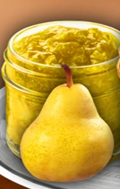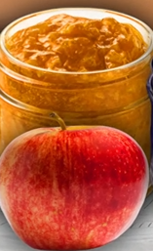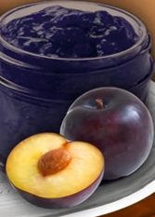

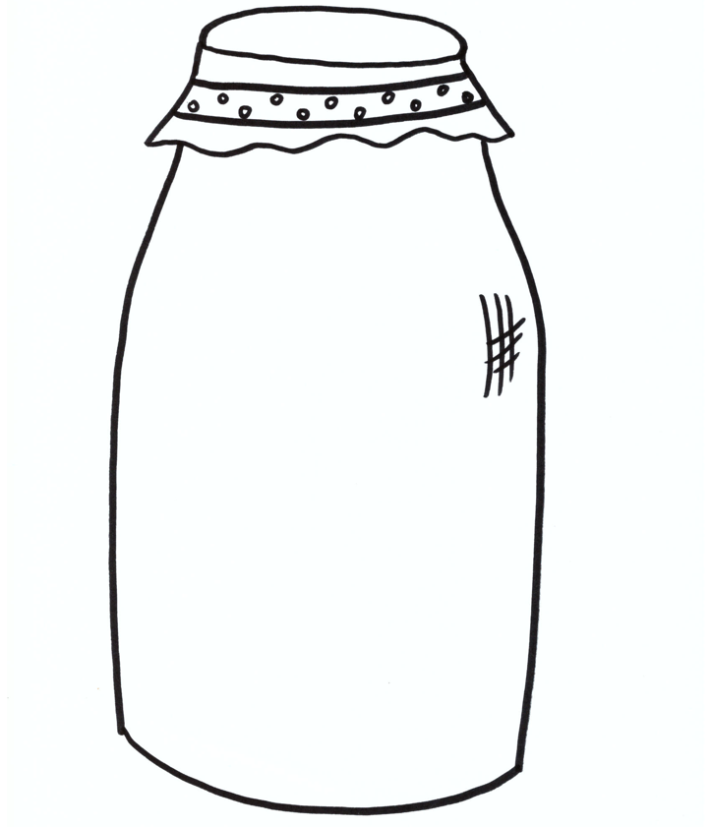
- Hustotu marmelád a džemů ovlivňuje pojivá látka PEKTIN. Některé ovoce má pektinu více a některé méně, pektin se ale dá koupit i v obchodě a do džemu či marmelády přidat. Uvařte si svou marmeládu nebo džem alespoň na obrázku. Do sklenice dokreslete ovoce, které máte rádi.

Název:

- Zásoby ovoce na zimu si lidé chystali už v pravěku. Vzpomenete si, co vše lidé s jablky dělali, aby je mohli jíst i v zimě? Doplňte k obrázkům.
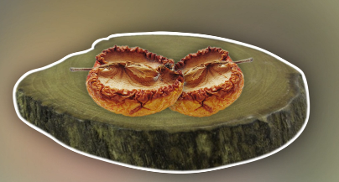 _ _ _ _ _ _
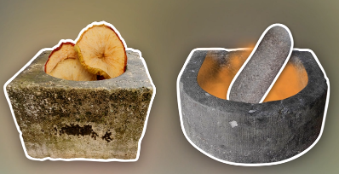 _ _ _ _ _ _
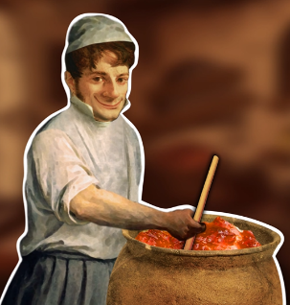 _ _ _ _ _ _

Co jsem se touto aktivitou naučil(a):
………………………………………………………………………………………………………………………………………………………………………………………………………………………………………………………………………………………………………………………………………………………………………

Autor: Veronika Svobodová
Toto dílo je licencováno pod licencí Creative Commons [CC BY-NC 4.0]. Licenční podmínky navštivte na adrese [https://creativecommons.org/choose/?lang=cs].

